РОССИЙСКАЯ ФЕДЕРАЦИЯ
ИРКУТСКАЯ ОБЛАСТЬ
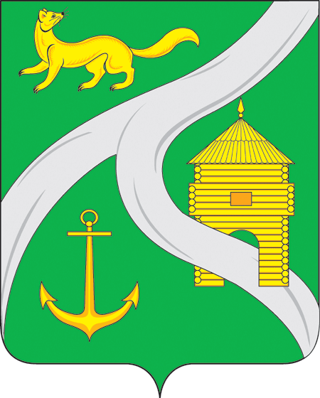
МУНИЦИПАЛЬНОЕ ОБРАЗОВАНИЕ
«ГОРОД УСТЬ-КУТ»
АДМИНИСТРАЦИЯ

ПОСТАНОВЛЕНИЕ

от «08» ноября 2018 г. №1169-п

О внесении изменений в постановление
от 11 сентября 2018 года № 920-п
«Об утверждении Положения
по предоставлению субсидий
из бюджета Усть-Кутского муниципального
образования (городского поселения)
на финансовую поддержку субъектов малого и среднего
предпринимательства в 2018 году»

В связи с кадровыми изменениями в администрации Усть-Кутского муниципального образования (городского поселения), руководствуясь ст. ст. 6, 40, 44 Устава Усть-Кутского муниципального образования (городского поселения);

ПОСТАНОВЛЯЮ:

1. Внести изменение в состав комиссии по проведению конкурсного отбора среди субъектов малого и среднего предпринимательства по предоставлению субсидий из бюджета Усть-Кутского муниципального образования (городского поселения) на финансовую поддержку в 2018 году, утвержденный пунктом 3 постановления от 11 сентября 2018 года № 920-п «Об утверждении Положения по предоставлению субсидий из бюджета Усть-Кутского муниципального образования (городского поселения) на финансовую поддержку субъектов малого и среднего предпринимательства в 2018 году», а именно:
1.1. Исключить из состава комиссии:
Саврасову О.В. – заместителя главы Усть-Кутского муниципального образования (городского поселения) по экономическим вопросам;
1.2. Включить в состав комиссии:
Шалакову О.В. - заместителя главы Усть-Кутского муниципального образования (городского поселения) по экономическим вопросам, в качестве заместителя председателя комиссии;
2. В остальной части постановление от 11 сентября 2018 года № 920-п оставить без изменений.
3. Контроль за исполнением настоящего постановления возложить на заместителя главы Усть-Кутского муниципального образования (городского поселения) по экономическим вопросам Шалакову О.В..
4. Настоящее постановление опубликовать на официальном сайте администрации муниципального образования «город Усть-Кут» www.admustkut.ru в информационно-телекоммуникационной сети «Интернет».

И.о. главы администрации
муниципального образования
«город Усть-Кут» Е.В. Кокшаров

